**Final Assignment**

**I. Thành viên, phân công của nhóm 5 :**

1. Nguyễn Hoàng Gia Minh (Leader)

MSSV: 1911550355

Công việc: Source code + Thực thi

Mức độ hoàn thành: Tốt

2. Nguyễn Thiên Tuấn Mai

MSSV: 1911547105

Công việc: Sơ đồ khối

Mức độ hoàn thành:Tốt

3. Nguyễn Văn Lãnh

MSSV: 1911548403

Công việc: Power Point

Mức độ hoàn thành: Khá

4. Bùi Duy Cương

MSSV: 1911547215

Công việc: File Word

Mức độ hoàn thành: Khá

**II. Phân tích, xác định kiểu dữ liệu khách hàng:**

Mã khách hàng (Mã khách hàng là số, không chữ hay kí tự đặc biệt)

Tên khách hàng (Chỉ nhập chữ, không số hay kí tự đặc biệt)

Địa chỉ (Không giới hạn)

Số điện thoại (Chỉ nhập số, không chữ hay kí tự đặc biệt, giới hạn trong 10-11 số)

CSC,CSM (Chỉ nhập số, không chữ hay kí tự đặc biệt).

**III. Lưu đồ khối tổng quát :**

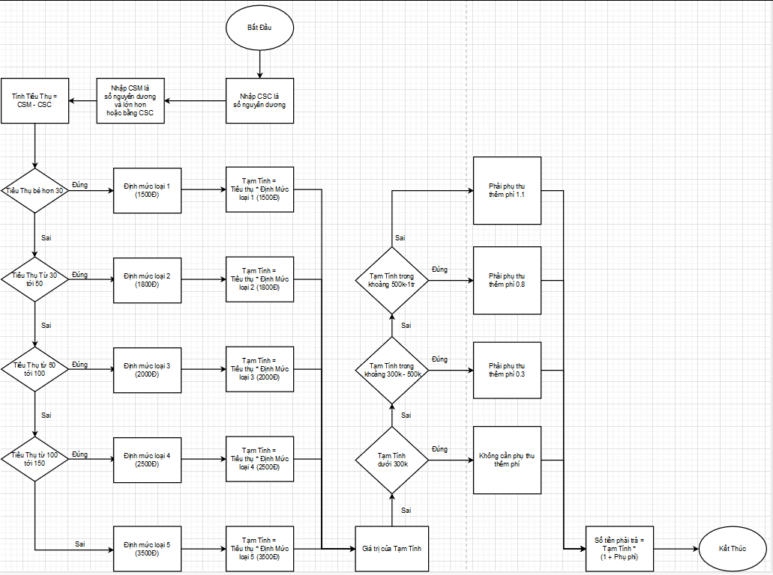

**IV. Github:**

https://github.com/5th-Group.